**Tarea 10**

|  |  |
| --- | --- |
| **Nombre:** Univ. Mamani Chavez Carla Vanesa | **CI:** 9124602 LP  **Paralelo:** Martes |
| **Docente :** Lic. Gallardo Portanda Franz Ramiro | **Fecha :** 04/05/2020 |

**Diseño de un esquema de direccionamiento**

1. **Establecimiento de las subredes**DR: Dirección de Red

DB: Dirección de Broadcast

IP: Dirección del Host

DG: Dirección de Gateway

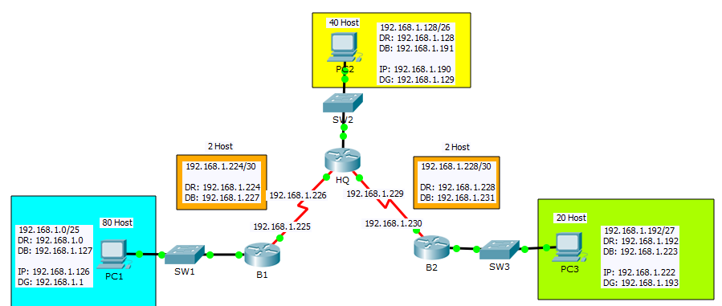

1. **Documente el esquema de direccionamiento**

|  |  |  |  |  |
| --- | --- | --- | --- | --- |
| Dispositivo | Interfaz | Dirección IP | Mascara de Subred | Gateway Predeterminado |
| HQ | Fa0/0 | 192.168.1.129 | 26 | N/C |
| S0/0/0 | 192.168.1.226 | 30 | N/C |
| S0/0/1 | 192.168.1.229 | 30 | N/C |
| B1 | Fa0/0 | 192.168.1.1 | 25 | N/C |
| S0/0/0 | 192.168.1.225 | 30 | N/C |
| B2 | Fa0/0 | 192.168.1.193 | 27 | N/C |
| S0/0/1 | 192.168.1.230 | 30 | N/C |
| PC1 | NIC | 192.168.1.126 | 25 | 192.168.1.1 |
| PC2 | NIC | 192.168.1.190 | 26 | 192.168.1.129 |
| PC3 | NIC | 192.168.1.222 | 27 | 192.168.1.193 |

1. **Trabajo en Packet Tracer**
2. Pruebe la conectividad de forma que se pueda hacer ping entre todas las PCs.

* PC1

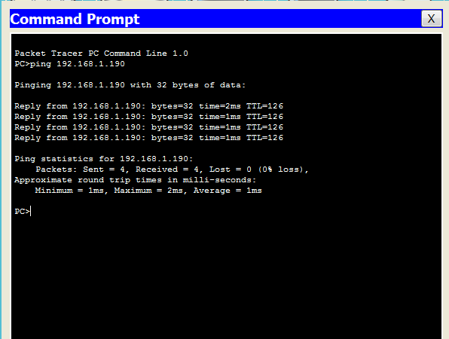

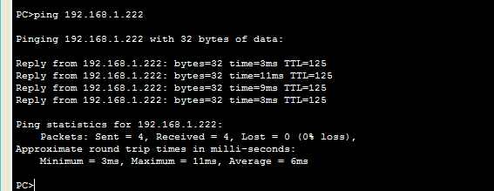

* PC2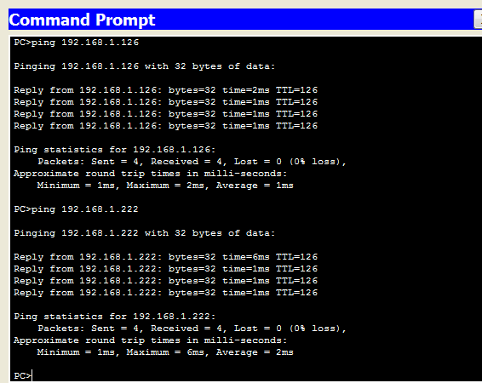
* PC3

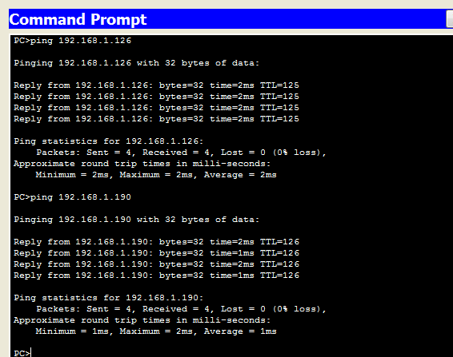

1. Utilice enrutamiento estático para resolver los problemas que se presenten hasta que los pings tengan éxito.

CONFIGURACION DE LAS PC’S

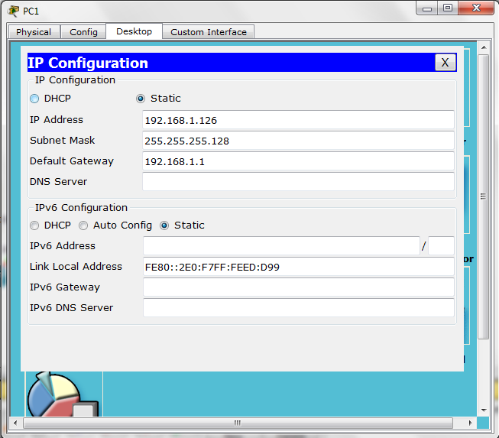

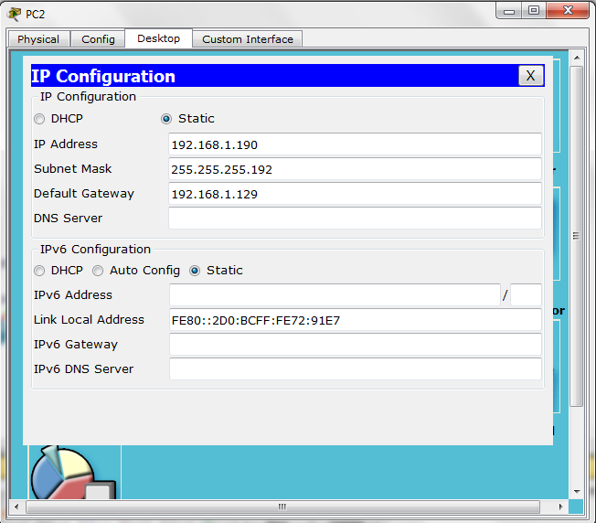

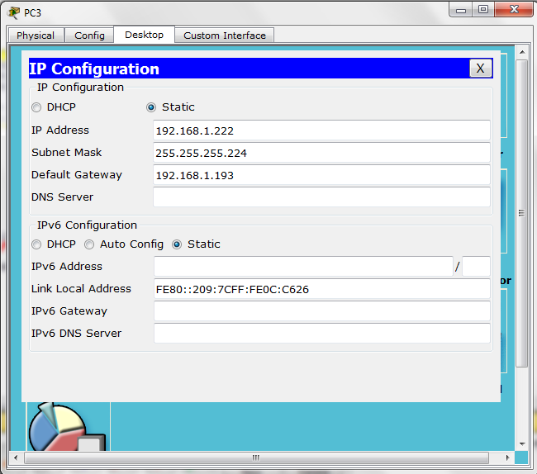

CONFIGURACION FASTETHERNET DEL ROUTER

ROUTER B1

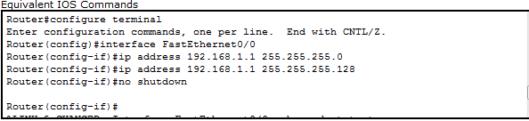

ROUTER B2

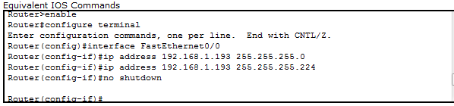

ROUTER HQ

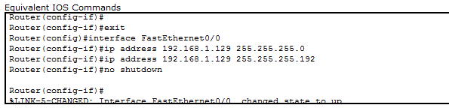

CONFIGURACION SERIAL DEL ROUTER

ROUTER B1

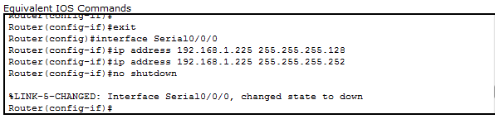

ROUTER B2

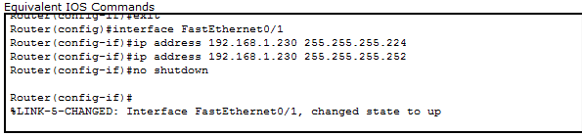

ROUTER HQ

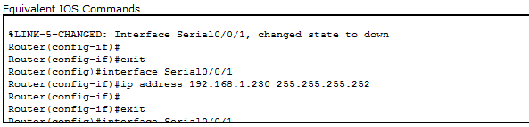

ROUTER HQ

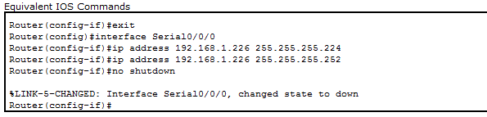 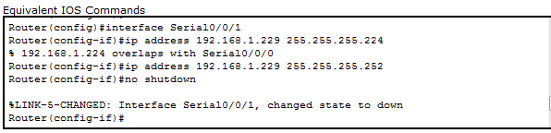

ENRUTAMIENTO

ROUTER B1

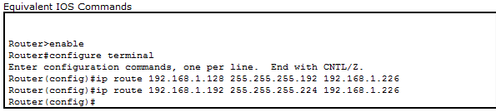

ROUTER B2

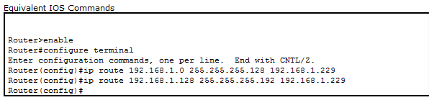

ROUTER HQ

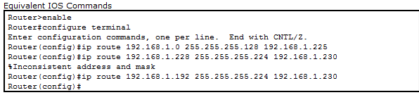

1. Explique la configuración de los routers usando el comando show ip route

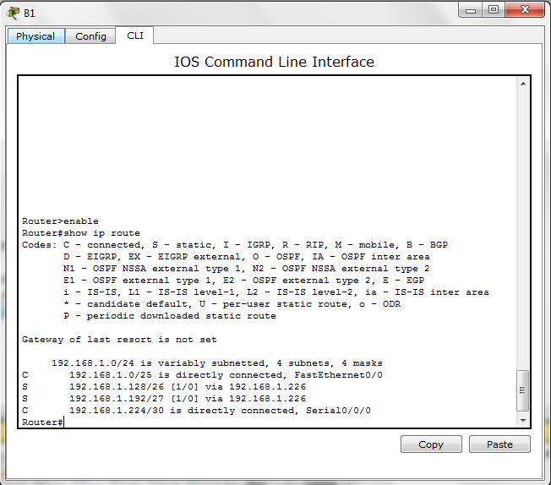

Para Router B1

En la imagen se ve la parte segmentada la misma contiene la conexión del router mediante Fa0/0 con la dirección 192.168.1.0/25 y su enrutamiento estático pertenecientes las direcciones 192.168.1.128/26 y 192.168.1.192/27 con el que esta conectada serial0/0/0

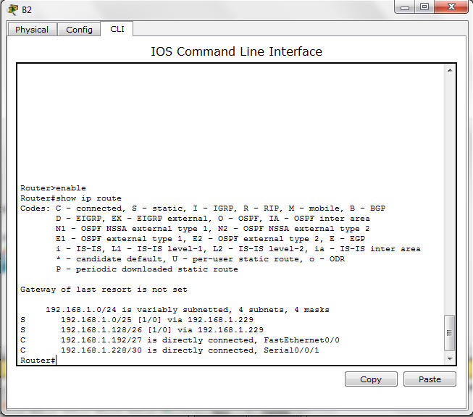

Para el router B2 esta directamente conectadas el Fa0/0 con la dirección 192.168.192/27 y el S0/0/1 con la dirección 192.168.1.228/30 el enrutamiento estático 192.168.1.0/25 y 192.168.1.128 via 192.168.1.229

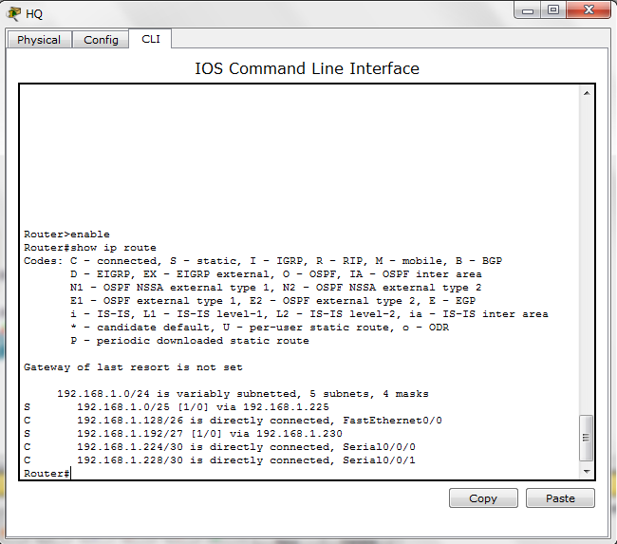

Para el router HQ está conectada directamente con los seriales S0/0/0 y S0/0/1(B1 y B2) con las direcciones 192.168.1.224/30 y 192.168.1.228/30 a su vez también con Fa0/0 con DR 192.168.1.128/26

Finalmente con su enrutamiento estático 192.168.1.162/27 para el serial de B2

1. **Simulación conmutación de paquetes**
2. Utilice el botón Agregar PDU simple para crear un ping desde PC1 a PC3. Se sugiere utilizar la opción “Editar filtros” para que solamente se simule ICMP. Ejecute la simulación y registre la información solicitada en los siguientes incisos.
3. **Direcciones en la PC1. Registre las direcciones utilizadas por la PC1 para enviar el paquete ping a B1:**

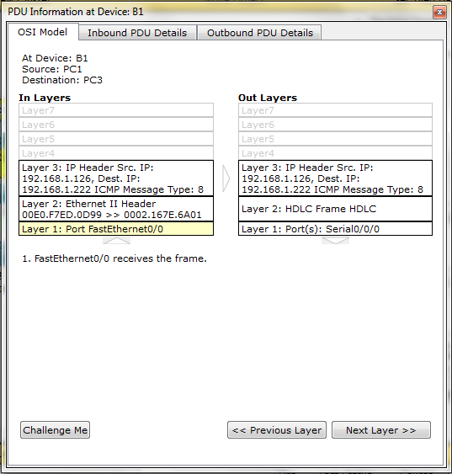  
 **c) Direcciones en B1. Registre las direcciones utilizadas por B1 par conmutar el paquete ping a HQ:**

**Origen de Capa 3:** 192.168.1.126

**Destino de Capa 3:** 192.168.1.222

**Origen de Capa 2:** 00E0.F7ED.0D99

**Destino de Capa 2:** 0002.167E.6A01

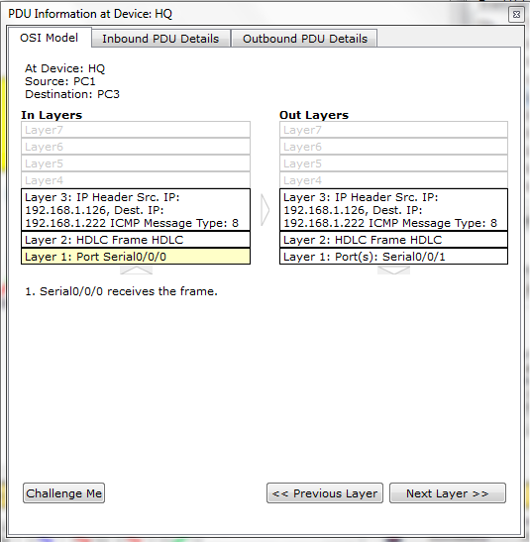

**Origen de Capa 3:** 192.168.1.126

**Destino de Capa 3:** 192.168.1.222

**Origen de Capa 2:** HDLC

**Destino de Capa 2:** HDLC

1. **Direcciones en HQ. Registre las direcciones utilizadas por HQ para conmutar el paquete ping a B2:**

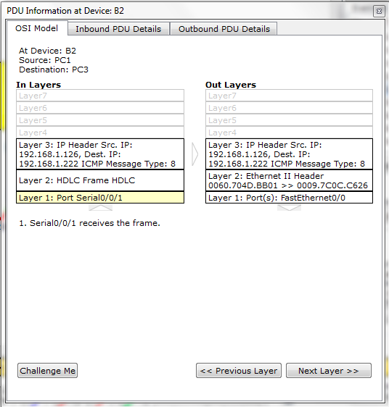

**Origen de Capa 3:** 192.168.1.126

**Destino de Capa 3:** 192.168.1.222

**Origen de Capa 2:** HDLC

**Destino de Capa 2:** HDLC

1. **Direcciones en B2. Registre las direcciones utilizadas por B2 para conmutar el paquete ping a PC3:**

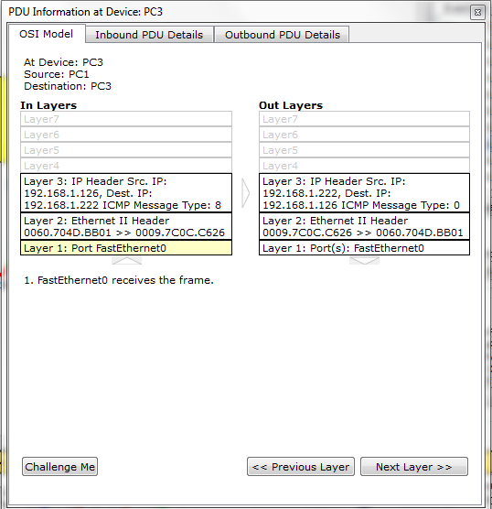

**Origen de Capa 3:** 192.168.1.126

**Destino de Capa 3:** 192.168.1.222

**Origen de Capa 2:** 0060.704D.BB01

**Destino de Capa 2:** 0009.7C0C.C626

1. **Redacción Informe del trabajo**

En el presente trabajo se realizó como primer punto el establecimiento de las subredes con un bloque de direcciones identificada como 192.168.1.0/24 en el cual se diseñó y se registró las direcciones de Red, Host, Brodcast y Gateway.

Como segundo punto documentamos el esquema de direccionamiento el cual era para las LAN y enlaces WAN, con los dispositivos como ser:

Router’s -> HQ, B1 , B2

Swich’s -> 2940

Pc’s -> PC1, PC2, PC3

En el tercer punto trabajamos en Cisco Packet Tracer en el cual utizamos el enrutamiento estático y configuramos los router’s mencionados usando el comando show ip route. Además de hacer la prueba de conectividad usando el comando ping y verificando la conectividad entre todas.

Finalizando hicimos las simulación conmutación de paquetes utilizando el botón PDU para así poder obtener las direcciones del origen de cap 3 >> Destino de capa 3 y Origen de Capa 2 >> Destino de Capa 2 para cada uno de los incisos requeridos.

Como podemos ver en las imágenes que tenemos a continuación configuramos los router’s usando IOS Command Line Interface y detallaremos por segmentamos cada uno de ellos.

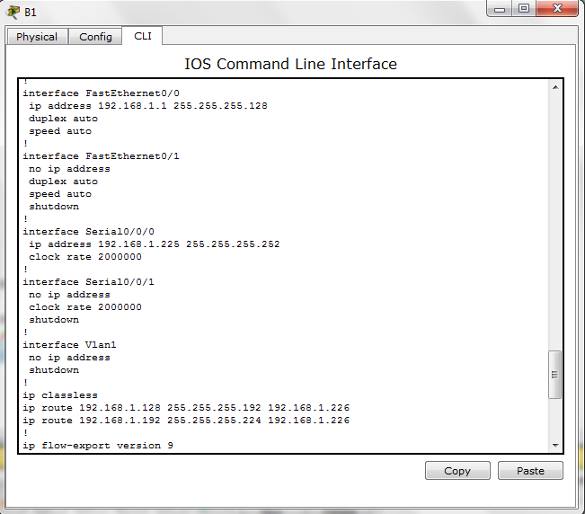

Como podemos ver en la imagen tenemos los siguientes puntos a detalle:

Interface FastEthernet 0/0 : Conexión con la PC que está Conectada ya que contiene su ip address.

Interface Serial0/0/0 : Serial Activo.

Interface Vlanl: Esta esta desactivada ya que no existe redes virtuales.

ip classless : Es el enrutamiento que se realizo.

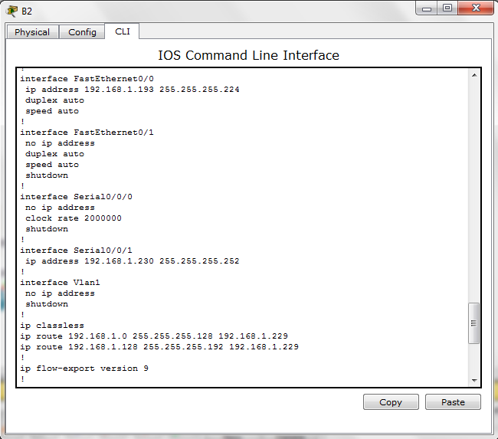

Como podemos ver en la imagen tenemos los siguientes puntos a detalle:

Interface FastEthernet 0/0 : Conexión con la PC que está conectada ya que contiene su ip address.

Interface Serial0/0/1 : Serial Activo.

Interface Vlanl: Esta esta desactivada ya que no existe redes virtuales.

ip classless : Es el enrutamiento que se realizo.

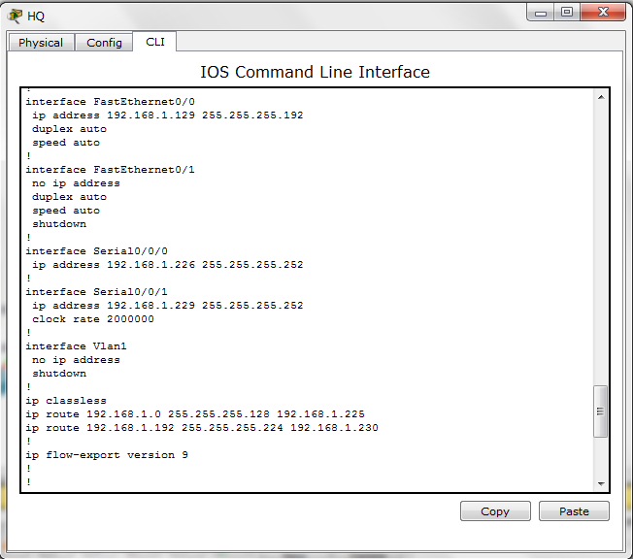

Como podemos ver en la imagen tenemos los siguientes puntos a detalle:

Interface FastEthernet 0/0 : Es la conexión con la PC que está conectada ya que contiene su ip address.

En este caso los seriales tiene conexión tanto a la derecha como la izquierda es decir: Interface Serial0/0/0 y Interface Serial0/0/1 la cual es la configuración de los seriales para la conexion de los router’s.

Interface Vlanl: Esta esta desactivada ya que no existe redes virtuales.

ip classless : Es el enrutamiento que se realizó.